Seilingsbestemmelser

Hjeltefjordtrimmen 2018

Arrangør:
Askøy seilforening
Ran Seilforening

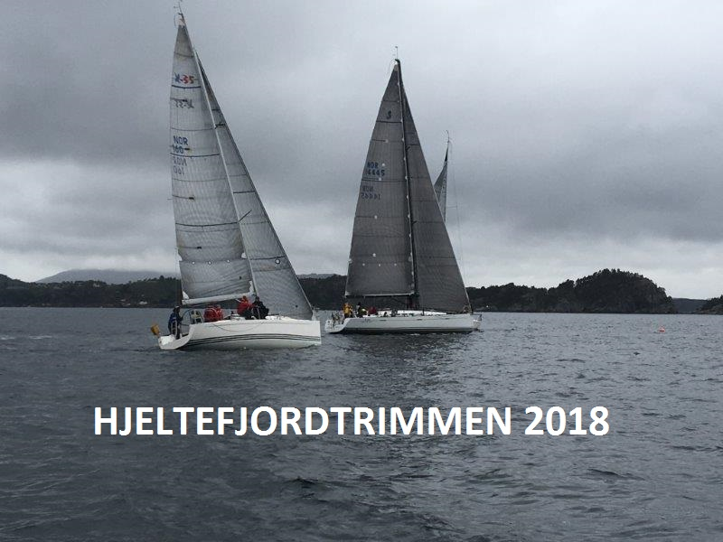

Regler
- Regattaen vil være underlagt reglene slik de er definert i RRS (Kappseilingsreglene 2017-2020)
- Det er ingen startavgift eller forhåndspåmelding til regattaen, påmelding gjøres ved å møte til start. RRS regel 75.1 om at Skipper i den påmeldte båt skal være medlem i en Seilforening gjelder.
- NOR-Rating regler for 2018 gjelder.
- For flerskrogsbåter gjelder handicapsystemet M-NOR
- Melges 24 og Yngling er velkommen til å delta i turklasse, dette gjelder selv om båten har gyldig målebrev i.h.t NOR Rating
- ISAF regulation 20: Regattaen er klassifisert som et stevne i kategori C

Klasser og klasseregler.
For båter som starter i NOR-Rating klassene gjelder:
- Må ha gyldig målebrev.
- Båter uten gyldig målebrev vil automatisk flyttes til TUR-klassen. Dette endrer RRS 63.1 og Appendiks A.
- Skipper er selv ansvarlig for at båt, seil og annet utstyr er i samsvar med målebrevet. RRS 78.1.

Båter som ønsker å seile i klassen uten spinnaker må varsle startbåt eller resultatansvarlig amund@strangehagen.no før båtens første deltagelse i årets regattaserie, og må deretter seile i denne klassen resten av sesongen.
Deltagende båter i klassen uten spinnaker som anskaffer seg spinnaker/gennaker i løpet av 2018 sesongen, kan søke arrangøren om å flytte videre deltagelse over i en av NOR Rating klassene med spinnaker.

Båter som ønsker å seile shorthanded (maks 2 personer) eller i turklassen må varsle startbåt senest 15 min. før første varselsignal for seilasen det gjelder.

Båter som seiler shorthanded har lov til å anvende autopilot, og skal alltid starte i den klassen som omfatter båtens ordinære NOR Rating-måletall som tillater bruk av fullt mannskap.

KOMMENTAR | KLASSE | KLASSE FLAGG | START | Tidspunkt
Ingen tids-korrigering | Tur | D | 1 | 1830
NOR Rating | Uten spinnaker
NOR Rating | 0,940 og lavere m/spinnaker
NOR Rating | 0,941- 0,999 m/spinnaker | E | 2 | 1840
NOR Rating | 1,000 og høyere m/spinnaker | E | 2 | 1840
Utenom NOR Rating | Flerskrog | F | 1 | 1830

Alle båter oppfordres til å føre klasseflagg for å lette identifiseringen for arrangør.

Tid for seilasene

Varselsignal for første start gis kl.18:25 – start kl.18:30 Signalflagg D og F

Varselsignal for andre start gis kl.18:35 – start kl.18:40 Signalflagg E

Start- og målområder

Start- og mållinje er mellom 2 utlagte bøyer V for Bukkholmen. Den vestligste bøyen er også merke 6. Den andre bøyen vil bli plassert Ø eller S for denne, avhengig av vindretning og valg av løp.

Startmetode
Startprosedyren vil være i henhold til beskrivelsen i Kappseilingsreglene del 3 punkt 26 og vil for Hjeltefjordtrimmen se slik ut:
Signal | Klokkeslett | Tid til 1. start  (Rekrutt, u/spinn. og  0,940 og lavere) | Lyd- og flaggsignaler  (ved bortfall av lyd er det flaggsignalet som gjelder)
Varsel | 1825 | 5 min | D+F heises + 1 lydsignal | ⬆
Klar | 1826 | 4 min | P heises + 1 lydsignal | ⬆
1 minutt | 1829 | 1 min | P fires + 1 lydsignal | ⬇
Start | 1830 | 0 | D+F fires + 1 lydsignal | ⬇
Signal | Klokkeslett | Tid til 2. start  (0,941 og høyere) | Lyd- og flaggsignaler  (ved bortfall av lyd er det flaggsignalet som gjelder)
Varsel | 1835 | 5 min | E heises + 1 lydsignal | ⬆
Klar | 1836 | 4 min | P heises + 1 lydsignal | ⬆
1 minutt | 1839 | 1 min | P fires + 1 lydsignal | ⬇
Start | 1840 | 0 | E fires + 1 lydsignal | ⬇

Individuell tilbakekalling
Signal vil bli gitt som i regel 29.1 - Signalflagg X heises og lydsignal vil bli gitt.

Generell tilbakekalling
Signal vil bli gitt som i regel 29.2 (Første likhetstegn heises) med 2 lydsignal. Dersom første start (klasseflagg D+F) tilbakekalles og startes på nytt, forskyves andre start (klasseflagg E ) tilsvarende (varselsignal for andre start er 5 min. etter startskuddet for første starten).

Straff
Ved brudd på en regel i Kappseilingsreglenes del 2, gjelder regel 44.1 ”Ta en straff” og 44.2 ”En og totørnsstraff”
Kart, merker og løp
Det seiles samme løp for alle klasser.
Merke | Beskrivelse
Start/mål | Mellom bøye utlagt V av Bukkholmen og utlagt bøye enten Ø eller S for denne avhengig av vind og valg av løp.
Port | For løp nr 3 vil start/mål-linjen også benyttes som port. Det skal da passeres mellom bøyene, i retning fra merke 1, med valgfri runding av SB eller BB bøye.
1 | Bøye (fast) utlagt NØ av Småvær
2 | Jernstake S for Lamholmen
3 | Alle Rotøyene. Ta særlig hensyn til skvalpeskjær ved merket (se vedlegg 3).
4 | Skorpo, Apalholmen og Bukkholmen
5 | Gullskjær. Ta særlig hensyn til skvalpeskjær ved merket (se vedlegg 3).
6 | Vestre bøye i startlinjen/porten

Løp | Vind | Løp | Lengde
1 | N | Start-1b-3b-6b-1b-mål | 7,1 nm
2 | Ø | Start-4b-5b-1b-3b-mål | 6,8 nm
3 | S | Start-2b-4b-1b-port-1b-mål | 8,1 nm
4 | V | Start-3s-5b-3b-mål | 8,5 nm
5 | V lett vind | Start-3s-6stb-3s-mål | 7,5 nm

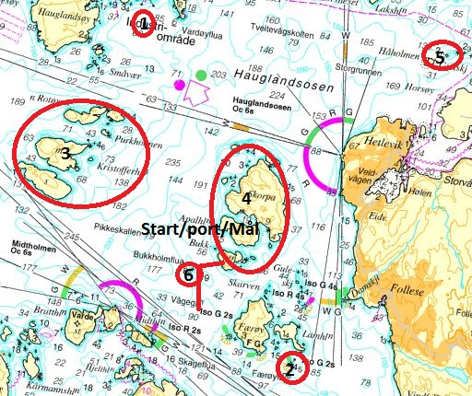

Poengberegning og respittsystem
Lavpoengsystemet, Appendiks A i Kappseilingsreglene benyttes.

NOR Rating benyttes som handikappsystem. Korrigert tid vil bli beregnet ut fra måletall angitt for «Tid på tid» i målebrevet. Båter som evt. får endret sitt måletall i løpet av sesongen plikter å gi beskjed om dette til resultatansvarlig.

Båter som seiler shorthanded blir korrigert med måletallet angitt som «SH Måletall» i målebrevet.

Båter som starter i turklassen blir ikke rangert i henhold til måltall.
Flerskrogsbåter blir rangert etter M-Nor handicapsystem.

Avkorting av løp
Avkorting av løp kan skje ved hvilket som helst merke. Målgang blir da mellom merket og komitebåten som fører signalflagget S.
- Unntak: Dersom avkorting skjer ved port, blir målgang gjennom porten.
- Avkorting ved merke 3, 4 og 5 skjer i samsvar med vedlegg 3.

Dersom signalflagget S vises sammen med klasseflagg gjelder avkortningen den/de klassene det flagges for. Det gis to lydsignal når første båt nærmer seg avkortingsmerket.

Maksimaltid
Maksimaltid er kl. 2100. Båter som ikke er gått i mål til denne tiden vil bli notert som DNF. Dette endrer regel 35. Båter som bryter regattaen etter å ha startet, plikter straks å gi melding til regattansvarlig.

Ansvarsfraskrivelse

Deltakere i regattaen deltar på eget ansvar. Se regel 4 - Avgjørelse om å kappseile. Den organiserende myndighet vil ikke akseptere noe ansvar for skade på materiell eller person, eller dødsfall inntruffet i forbindelse med regattaen, verken før, under eller etter regattaen.

Husk at Hjeltefjordtrimmen er en trimseilas der nye seilere skal få muligheten til å prøve å seile regatta. Arrangørene oppfordrer derfor alle deltagere til hensynsfull seilas.

Protester

Protester må meldes til regattaansvarlig (se vedlegg 2) senest 2 timer etter siste båts målgang og må sendes skriftlig på E-post senest dagen etter seilasen.
Ved protester vil det bli satt opp en protestkomite.

Protester blir behandlet så snart protestkomiteen kan samles.

For innmelding av protester:

RAN Seilforening : E-post : hjeltefjordtrimmen@gmail.com

Askøy Seilforening : E-post : hjeltefjordtrim@askoy-seilforening.no

Egenmeldingsskjema
Ved målgang plikter den enkelte båt å notere tid for sin egen målgang samt notere seilnummer på båt foran og bak i mål. Disse notatene tas vare på til resultatlisten er endelig. Benytt gjerne skjema på vedlegg 1.

Premiering
En båt må ha startet i minst fire seilaser for å få premie.

For alle klassene utenom turklassen, blir det 1/3 premiering etter endt
sesong. Den enkelte båts 8 beste seilaser teller i sammendraget for Hjeltefjordtrimmen.

For turklassen premieres det etter loddtrekning. Båter i denne klassen får et lodd for hver fullførte seilas og båter med mange seilaser har derfor større vinnersjanse.

Resultatliste
Foreløpige resultatlister vil bli publisert på http://hjeltefjordtrimmen.no/
Av forskjellige årsaker kan det forekomme at publiserte resultatlister inneholder feil. Foreløpige resultatlister kan derfor bli endret i etterkant, dersom arrangørene finner grunnlag for det. Resultatlistene vil bli publisert som endelige etter siste seilas, etter at evt. protestbehandling og øvrige uklarheter er ferdig
behandlet.

Vedlegg 1.
Registreringsskjema for Hjeltefjordtrim 2018

Dato | Målgangstid | Båt foran | Båt bak
08. Mai
15. mai
22. mai
29. mai
5. juni
12. juni
19. juni
26. juni
14. aug
21. aug
28. aug
04.sept
11. sept
18. sept

Vedlegg 2.

Regattaer 2018
S.nr | Dato | Arrangør | Regattaansvarlig | Tlf
1 | 8/5 | Askøy | Gordon Wright | 90953080
2 | 15/5 | Ran | Børre Børresen +Kjell Egil Anglevik | 952 79 865
3 | 22/5 | Askøy | Frank Nyheim | 99550474
4 | 29/5 | Ran | Torbjørn Kaland + Nordeide | 414 13 546
5 | 5/6 | Askøy | Håvard Berge | 95039620
6 | 12/6 | Ran | Axel Sømme + Bjørn Vie | 958 09 651
7 | 19/6 | Askøy | Bernt Svendsen | 47875353
8 | 26/6 | Ran | Jan Erik Iversen + Terje Bø | 916 66 144
9 | 14/8 | Askøy | Harald Gjøseter | 41479177
10 | 21/8 | Ran | Torbjørn Haugsdal + Sigurd Boasson | 982 13 282
11 | 28/8 | Askøy | Helge Asperheim | 90504909
12 | 4/9 | Ran | Harald Blø + Håvard Dahl | 920 55 196
13 | 11/9 | Askøy | Knut Erik Hjort | 92026870
14 | 18/9 | Ran | Håkon Magne Fjæreide+ Bjørn Normann | 978 78 680

Nøkkelpersonell
NAVN | FUNKSJON | TLF
Frank Nyheim | Arr. ansvarlig Askøy SF | 995 50 474
Bjørn-Eirik Knudsen | Arr. ansvarlig RAN SF | 918 80 318
Amund Nordland | Ansvarlig for resultatregistrering | 970 94 593

Vedlegg 3, Prinsippskisser for avkorting ved faste merker

Ved runding Gullskjær om babord  - Målbåt ligger 300m SØ for Gullskjær.  - Mållinjen skal passeres i retning fra forrige merke. | 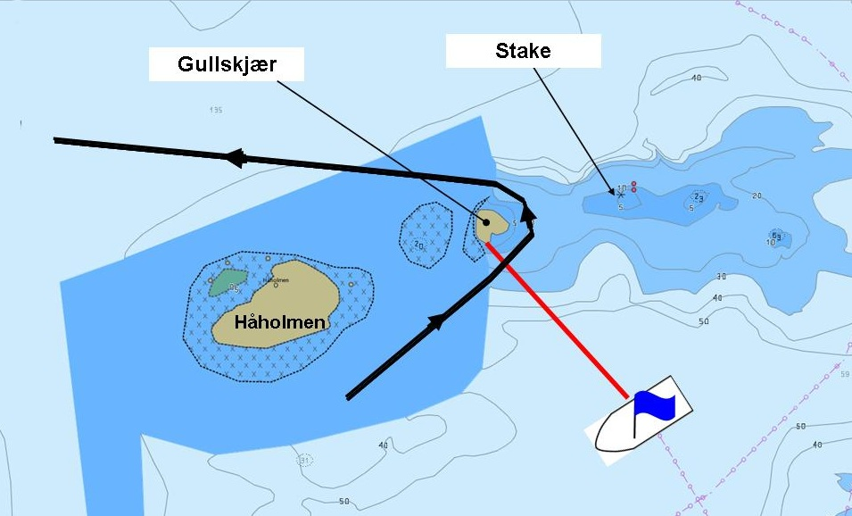
Ved runding Rotøyane om babord  - Målbåt ligger 300m NV for Nordre Rotøy med neset på Nordre Rotøy overett med neset på Midtre Rotøy.  - Mållinjen skal passeres i retning fra forrige merke. | 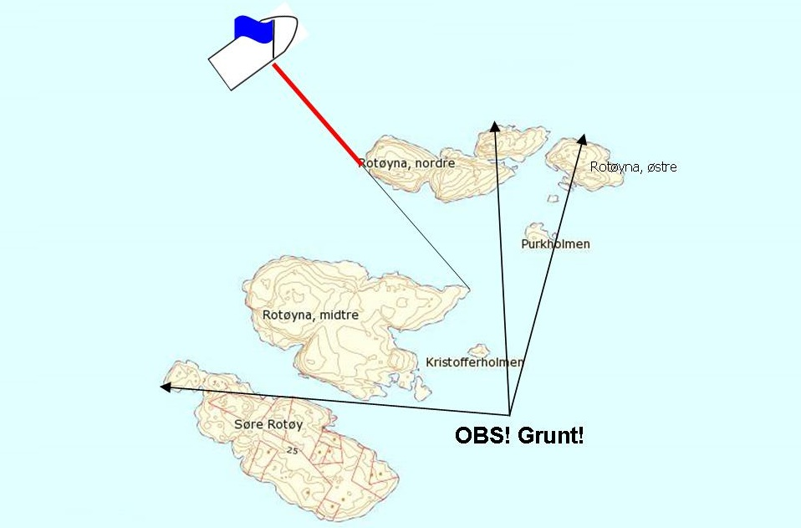
Ved runding Rotøyane om styrbord  - Målbåt ligger 300m SV for Søndre Rotøy med neset på Søndre Rotøy overett med neset på Østre Rotøy.  - Mållinjen skal passeres i retning fra forrige merke. | 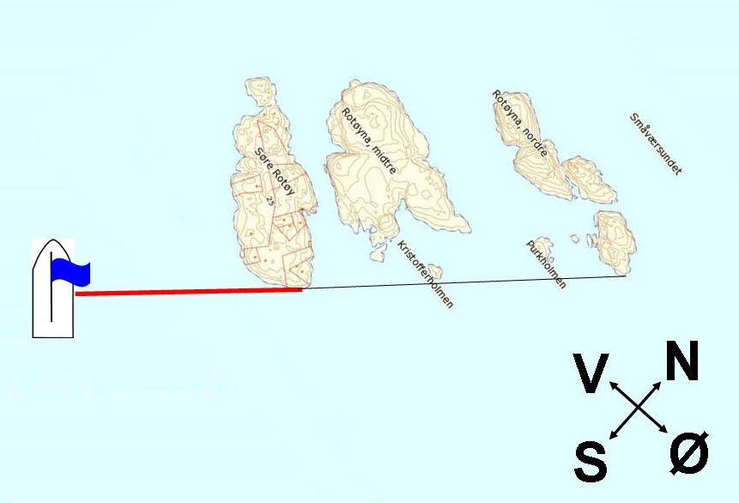
Ved runding Skorpo  - Mållinje mellom sydspissen av holme NØ for Skorpo og Hauglandsosen lykt  - Mållinjen skal passeres i retning fra forrige merke. | 